**Ratio**

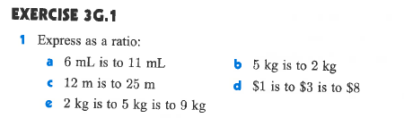

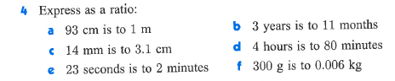

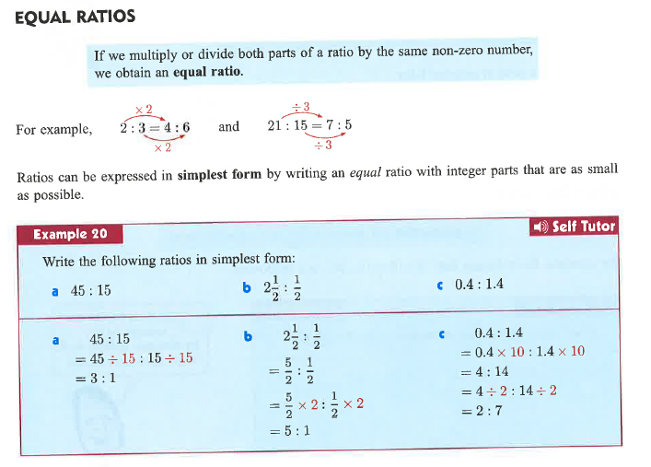

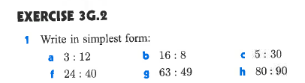

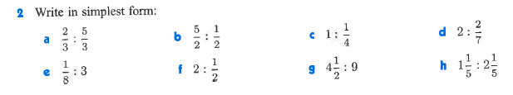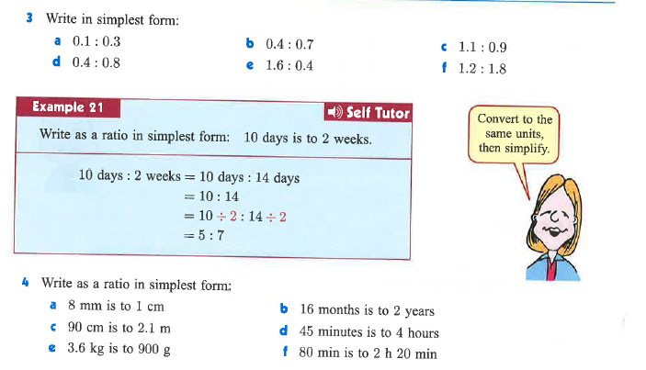

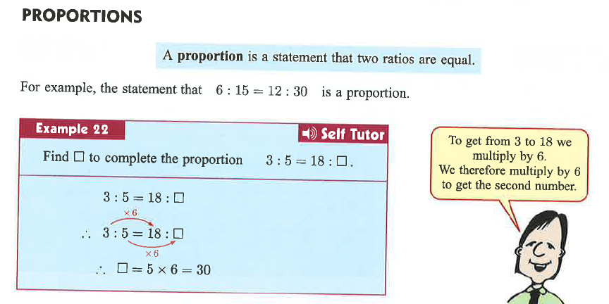

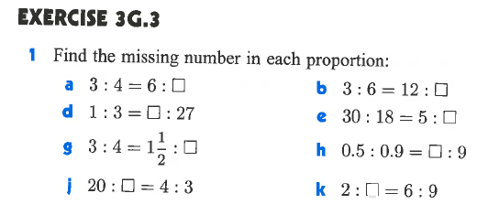

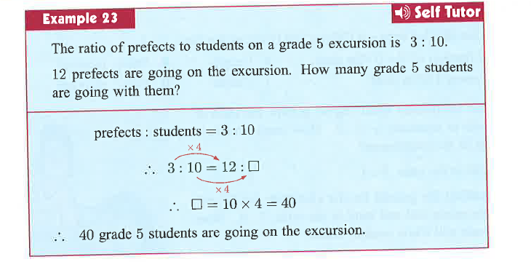

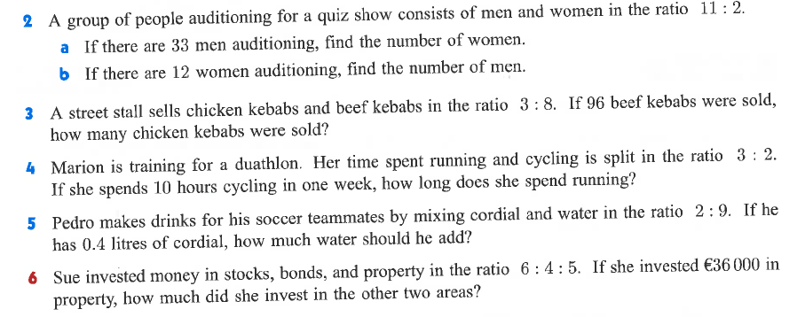

**Answers:**

**Exc 3G.1**

Q1:

1. 6 : 11
2. 5 : 2
3. 12 : 25
4. 1 : 3 : 8
5. 2 : 5 : 9

Q4:

1. 93 : 100
2. 36 : 11
3. 14 : 31
4. 240 : 80 = 3 : 1
5. 23 : 120
6. 300 : 6 = 50 : 1

**Exc 3G.2**

Q1:

1. 3 : 12 = 1 : 4
2. 16 : 8 = 2 : 1
3. 5 : 30 = 1 : 6
4. 6 : 9 = 2 : 3
5. 35 : 15 = 7 : 3
6. 24 : 40 = 3 : 5
7. 63 : 49 = 9 : 7
8. 80 : 90 = 8 : 9
9. 600 : 800 = 3 : 4
10. 250 : 150 : 5 : 3

Q2:

1. 2/3 : 5/3 = 2 : 5
2. 5/2 : ½ = 5 : 1
3. 1 : ¼ = 4 : 1
4. 2 : 2/7 = 7 : 1
5. 1/8 : 3 = 1 : 24
6. 2 : ½ = 4 : 1
7. 4 ½ : 9 = 1 : 2
8. 1 1/5 : 2 1/5 = 6 : 11

Q3:

1. 0.1 : 0.3 = 1 : 3
2. 0.4 : 0.7 = 4 : 7
3. 1.1 : 0.9 = 11 : 9
4. 0.4 : 0.8 = 1 : 2
5. 1.6 : 0.4 = 4 : 1
6. 1.2 : 1.8 = 2 : 3

Q4:

1. 8 : 10 = 4 : 5
2. 16 : 24 = 2 : 3
3. 90 : 210 = 3 : 7
4. 45 : 240 = 3 : 16
5. 3600 : 900 = 4 : 1
6. 80 : 140 = 4 : 7

**Exc 3G.3**

Q1:

1. 3: 4 = 6 : 8
2. 3 : 6 = 12 : 24
3. 5 : 8 = 25 : 40
4. 1 : 3 = 9 : 27
5. 30 : 18 = 5 : 3
6. 56 : 21 : 8 : 3
7. 3 : 4 = 1 ½ : 2
8. 0.5 : 0.9 = 5 : 9
9. 1 : 6 = 0.16 : 1
10. 20 : 15 = 4 : 3
11. 2 : 3 : 6 : 9
12. 32 : 12 : 8 : 3

Q2:

1. Men : Women

11 : 2

*3 *3

33 : **6**

There will be 6 women auditioning

1. Men : Women

11 : 2

*6 *6

**66** : 12

There will be 66 men auditioning

Q3:

Chicken K. : Beef K.

3 : 8

*12 *12

**36** : 96

There will be 36 chicken kebabs sold

Q4:

Running : Cycling

3 : 2

*5 *5

**15** : 10

She ran for 15 hours in that week

Q5:

Cordinal : Water

2 : 9

/5 /5

0.4 : **1.8**

He should ass 1.8 litres of water in the drink

Q6:  
Stocks : Bonds : Property

6 : 4 : 5

*7200 *7200 *7200

**43,200**: **28,800** :36,000

Sue invested €43,200 in stocks and invested €28,800 in bonds